**Título do Artigo em língua portuguesa**

**Title of Article in Portuguese**

**Nome Completo do Autor/a(1); Nome Completo do Autor/a(2);**

**Nome Completo do Autor/a(3); Nome Completo do Autor/a(4);**

**Nome Completo do Autor/a(5); Nome Completo do Autor/a(6)**

(1)0000-0000-0000-0000; Instituição de Ensino Superior/Empresa, docente ou discente, pesquisador/a (ser breve e objetivo), Brasil, E-mail: [xienccult@gmail.com](mailto:xienccult@gmail.com).

(2)0000-0000-0000-0000; Instituição de Ensino Superior/Empresa, docente ou discente, pesquisador/a (ser breve e objetivo), Brasil, E-mail: [xienccult@gmail.com](mailto:xienccult@gmail.com).

(3)0000-0000-0000-0000; Instituição de Ensino Superior/Empresa, docente ou discente, pesquisador/a (ser breve e objetivo), Brasil, E-mail: [xienccult@gmail.com](mailto:xienccult@gmail.com).

(4)0000-0000-0000-0000; Instituição de Ensino Superior/Empresa, docente ou discente, pesquisador/a (ser breve e objetivo), Brasil, E-mail: [xienccult@gmail.com](mailto:xienccult@gmail.com).

(5)0000-0000-0000-0000; Instituição de Ensino Superior/Empresa, docente ou discente, pesquisador/a (ser breve e objetivo), Brasil, E-mail: [xienccult@gmail.com](mailto:xienccult@gmail.com).

(6)0000-0000-0000-0000; Instituição de Ensino Superior/Empresa, docente ou discente, pesquisador/a (ser breve e objetivo), Brasil, E-mail: [xienccult@gmail.com](mailto:xienccult@gmail.com).

Todo o conteúdo expresso neste artigo é de inteira responsabilidade dos seus autores/as.

**Resumo:** O resumo deve conter no máximo **200 palavras**. Apresentar do que trata, com breves e concretas informações sobre a justificativa, os seus objetivos, metodologia, desenvolvimento e resultados (ou resultados esperados).

**Palavras-chave**: Palavra 1, Palavra 2, Palavra 3 (separadas por virgulas).

**Abstract:** The complete abstract must contain a maximum of 200 words. Present what the article is about, with brief and concrete information about the justification, its objectives, methodology, development and results (or expected results).

**Keywords:** Word 1, Word 2, Word 3.

**Introdução**

A identificação dos/as autores/as deve ser indicada logo abaixo dos nomes, conforme o modelo disponibilizado. O ***Orcid*** de todos/as autores/as devem ser apontados, o País de origem em Inglês (ex. Brazil). Incluir e-mail e indicar a condição de bolsistas de agências de fomento, caso sejam.

Respeitar um espaço entre o título, autores/as, afiliações e antes do início de cada nova seção (este modelo já se encontra diagramado).

O título deve se constituir de até **15 palavras** e ser apresentado em português e Inglês.

A estrutura do artigo deve apresentar no corpo do manuscrito introdução, objetivos, procedimentos metodológicos, desenvolvimento e conclusão; os títulos das seções devem ser claros e objetivos, refletindo a temática e as questões abordadas.

Todo o texto do trabalho deverá ser em fonte *Corbel Light*, com título do trabalho (tamanho 13 em português; 12 em inglês), título das seções (caixa baixa, negrito, tamanho 11), autores/as (caixa baixa, negrito, tamanho 11), referências bibliográficas (tamanho 10); resumo e abstract (tamanho 10). Deve-se seguir o modelo.

**O texto do artigo deverá ocupar no mínimo 7 páginas e máximo 20 páginas, incluindo tabelas, figuras e referências.**

**O texto do resumo expandido deverá ocupar no mínimo 4 páginas e máximo 6 páginas, incluindo tabelas, figuras e referências.**

Nas referências devem conter apenas os autores/as **consultados**, com nomes abreviados e alinhados à esquerda. Seguir a indicação conforme este modelo template para formatação.

A responsabilidade pelos conteúdos dos artigos publicados é exclusivamente dos/as autores/as. Ao enviarem seus artigos para XII Enccult 2022, automaticamente autorizam o termo de cessão de direitos autorais para publicação e a permissão para que redistribuição do artigo e seus metadados aos serviços de indexação e referência que seus editores julguem apropriados.

A revisão ortográfica dos trabalhos submetidos é de responsabilidade dos autores/as.

**Para tabelas**

As tabelas no formato "retrato" numeradas com algarismos arábicos, devem ser encabeçadas por título autoexplicativo, com letras minúsculas, não devendo ser usadas linhas verticais para separar colunas nem constar o local e data de realização do experimento. Todas as tabelas devem ser indicadas no texto e ter a fonte (ver tabela 1).

Tabela 1. Casos de violência doméstica no Brasil

|  |  |
| --- | --- |
| **2020** | 230.160 |
| **2019** | 246.664 |
| **2018** | 263.067 |
| **2017** | 252.895 |

Fonte: Anuários do Fórum Brasileiro de Segurança Pública, 2021.

**Para figuras**

As figuras (gráficos, desenhos, mapas ou fotografias) deverão ser numeradas em algarismos arábicos, inseridas no texto preferencialmente como objeto. Os desenhos e as fotografias deverão ser digitalizados com alta qualidade (JPEG), Todas as figuras, gráficos, mapas etc. devem ser indicadas no texto e ter a fonte (ver figura 1 e gráfico 1).

Figura 1. Mapa de Alagoas indicando o município de União dos Palmares

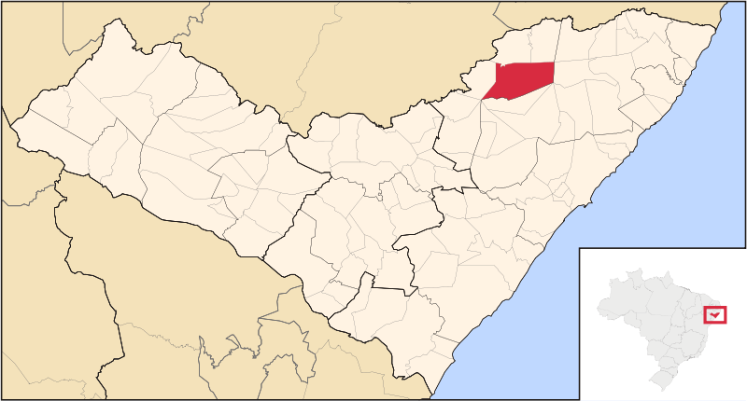

Fonte: Instituto Brasileiro de Geografia e Estatística (2016). Disponível em: <http://cod.ibge.gov.br/17R>.

Acesso em: 16 jan. 2021.

**Gráfico 1.** Distribuição de monoparasitados e poliparasitados para ectoparasitos por faixa etária de estudantes de duas escolas públicas do município de União dos Palmares/AL

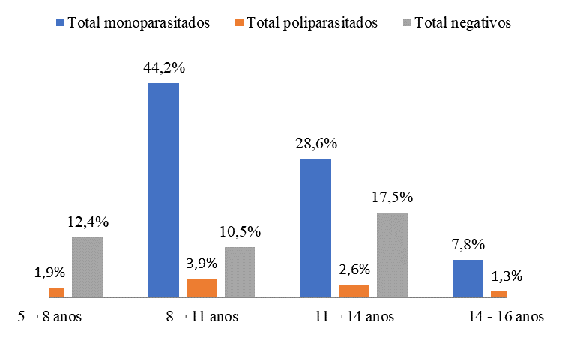

Fonte: Dados da Pesquisa, 2022.

# 

# REFERÊNCIAS

As referências devem ser listadas apenas os trabalhos mencionados no texto, em ordem alfabética do sobrenome, pelo primeiro autor/a. Dois ou mais autores/as, separar por ponto e vírgula. Os títulos dos periódicos não devem ser abreviados. A ordem dos itens em cada referência deve obedecer às normas vigentes da Associação Brasileira de Normas Técnicas (ABNT) e conforme a descrição abaixo.

ARAÚJO, C. L. de O.; NICOLI, J. S. Uma revisão bibliográfica das principais demências que acometem a população brasileira. **Revista Kairós***:* Gerontologia, v. 13, n. 1, 2010.

BAGNE, B. M; GASPARINO, R. C. Qualidade de vida do cuidador do portador de Doença de Alzheimer. **Revista de Enfermagem UERJ**, v. 22, n. 2, março/abril, p: 258 – 263, 2014.

BRASIL. **Constituição da República Federativa do Brasil de 1988**. Brasília: 5de outubro de 1988. Disponível em: <http://www.planalto.gov.br/ccivil_03/constituicao/constituicaocompilado.htm>.

BRASIL. **Decreto no 6.800, de 18 de março de 2009**. Dá nova redação ao art. 2odo Decreto no 1.948, de 3 de julho de 1996, que regulamenta a Lei no 8.842, de4 de janeiro de 1994, que dispõe sobre a Política Nacional do Idoso, e dá outras providências. Brasília, 2009.

MAZZILLI, H. N. **A defesa dos interesses difusos em juízo**: meio ambiente, consumidor e outros interesses difusos e coletivos. 8. ed. São Paulo: Saraiva, 1997.

MINAYO, M. C. **O avesso do respeito à experiência e à sabedoria**.2. ed. Brasília: SEDH, 2005.